Geografia kl. 5 czwartek 21.05.2020

Temat: Krajobraz wysokogórski Himalajów (temat 27 str.157 z podręcznika)
- Odszukaj na mapie fizycznej Azji: Himalaje, Wyżynę Tybetańską oraz rzeki: Indus, Brahmaputra i Ganges.
- Jak zmienia się klimat i krajobraz wraz ze wzrostem wysokości nad poziomem morza?
- Przykłady gatunków roślin i zwierząt występujących w różnych piętrach klimatycznych Himalajów.
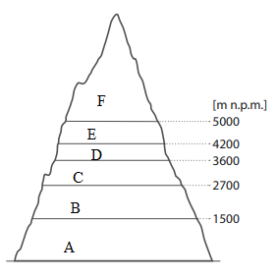
- Przerysuj do zeszytu schemat pięter roślinności w Himalajach. Pokoloruj go zgodnie z poniższymi wskazówkami.

- Piętro wiecznie zielonych lasów- kolor ciemnozielony
- Piętro lasów liściastych – kolor jasnozielony
- Piętro lasów iglastych – kolor brązowy
- Pietro krzewów – kolor pomarańczowy
- Pietro górskich łąk – kolor żółty
- Piętro śnieżne –kolor jasnoniebieski
- Podaj przykłady działalności człowieka w Himalajach.
Punkty 2, 3, 4 i 5 wykonaj w zeszycie.
